Государственное бюджетное общеобразовательное учреждение
школа № 663 Московского района Санкт-Петербурга

Ежегодный Всероссийский конкурс
«Творческий учитель – 2022»

Тема: Методическая разработка внеурочного занятия
«Мезенская роспись – культурное наследие России»

2 класс

Авторы: Зайцева Татьяна Валерьевна,
учитель начальных классов
Симукова Яна Сергеевна,
учитель начальных классов

Санкт-Петербург
2022
Методическая разработка внеурочного занятия
«Мезенская роспись – культурное наследие России», 2 класс
Авторы: Зайцева Татьяна Валерьевна,
учитель начальных классов,
Симукова Яна Сергеевна,
учитель начальных классов,
ГБОУ школа 663
Московского района Санкт-Петербурга
Аннотация
Данное занятие посвящено знакомству со старинной народной росписью Русского Севера, которая уходит корнями в далёкую древность. Обучающиеся знакомятся с историей развития мезенской росписи, рассматривают символику и элементы росписи.
В ходе занятия, обучающиеся изучают особенности элементов мезенской росписи, определяют их роль и значение в приобщении к культурному наследию северного народа, формируют творческие и художественные способности, необходимые для освоения техникой данной росписи.
Итогом занятия становится изготовление сундучков, расписанных мезенской росписью.
Занятие было разработано и проведено для детей с ОВЗ, может быть рекомендовано и для проведения в общеобразовательных школах.
Цель занятия: создать условия для получения учащимися знаний о видах промысловой росписи в истории и культуре России.
Задачи занятия:
- Познакомить обучающихся с понятиями «ремесло», «роспись», «прялка» и с особенностями мезенской росписи;
- Формировать представления о видах промысловой росписи;
- Познакомить с отличительными элементами отдельных видов росписи;
- Развивать коммуникативные навыки, мышление, воображение;
- Воспитывать культуру общения и поведения.
Формируемые УУД
Познавательные УУД:
- развитие умений и навыков осуществлять интеллектуальную и творческую деятельность на разных этапах занятия;
- развитие логического мышления, памяти, внимания, воображения на примере «чтения» узоров мезенской росписи;
Регулятивные:
- планировать и прогнозировать продукт своей деятельности, полученный в результате в соответствии с поставленной задачей и условиями ее реализации;
- осуществлять рефлексию результатов деятельности в виде графических изображений и самооценку в виде незаконченных предложений;
Коммуникативные:
- сотрудничать с учителем при организации фронтальной работы и сверстниками при организации парной и групповой работы при решении учебных задач;
Личностные:
- осознанно относиться к изучению темы;
- расширять кругозор и активизировать словарный запас по тематике народного ремесленничества;
Направление воспитательной деятельности: общекультурное.
Форма проведения занятия: проектная деятельность.
Методы: словесный, объяснительно-иллюстративный, частично-поисковый, репродуктивный.
Технологии: технологии обучения в сотрудничестве.
Формы работы: фронтальная работа, работа в парах, в группах.
Формы и методы диагностики метапредметных результатов обучающихся на занятии:
- методы устной диагностики (наблюдение)
- эмоциональная самооценка
Место проведения: классное помещение, обучающиеся 2 класса (8-9 лет)
Продуманные выступления обучающихся к занятию.
Оборудование: компьютер, мультимедийный проектор, акустические колонки, презентация, толковые словари, карточки с текстом, раздаточный материал, клей.
Ход занятия
- Организационный момент (подготовительная фаза)
Учитель приветствует учащихся. Учащиеся эмоционально-положительно настраиваются на занятие.
- Давайте сейчас улыбнёмся друг другу,
Улыбки подарим друзьям!
К занятию готовы?
Тогда – за работу!
Удачи желаю всем нам!
- Актуализация опорных знаний (подготовительная фаза)
Учитель:
- Ребята, мы с вами уже не раз отмечали, что каждый день чем-то да важен, чем-то отличается от других. Какие памятные даты мы с вами отмечаем каждый год?
Обучащиеся: - День Матери, День Космонавтики, День Победы, День снятия блокады, День Защитника Отечества, 8 Марта.
Учитель: - Все верно. А что мы делаем к праздникам?
Обучащиеся: Мы делаем открытки, подарки своими руками.
Учитель: - А какой праздник может быть у тех, кто что-то делает своими руками?
(Учащиеся выдвигают предположения).
Учитель: - 30 марта – день Ремесленника.
слайд №2
- А кто знает, что обозначает слово «ремесленник»?
Обучащиеся: - Ремесленник – человек, которые владеет каким-то ремеслом.
Учитель: - Верно. А что обозначает слово «ремесло»?
(Учащиеся выдвигают предположения о значении слова «ремесло»)
- В «Толковом словаре Ожегова» дано следующее определение слова «Ремесло» - это изготовление изделий ручным способом. (Учитель демонстрирует обучающимся словарь)
В старину всё делали своими руками. Ремесло кормило человека, одевало и обувало его. От латинского «ремес» (плотник) появилось это слово, но обозначало оно разные виды ручных работ. Промысел же связан со словом «промыслить», т. е. подумать. Ремесло становилось промыслом, когда мастер создавал предметы не в собственное пользование, а на продажу. Ремесло — это не только то, что мы делаем своими руками, но и живущие с нами по сей день традиции далёких предков. «Золотые руки» ценились во все времена достаточно высоко. А если в создаваемую вещь вложена ещё и душа, то она часто являет собой прекрасное произведение искусства.
Давайте подумаем, о чем говорит нам русская пословица: «Ремесло не коромысло — плеч не оттянет, а само прокормит»?
(Учащиеся выдвигают предположения)
Учитель: - Давайте подумаем, какие виды ремесел мы с вами знаем?
(Учащиеся выдвигают предположения, что это может быть шитье, лепка, рисование…)
Учитель: - Молодцы. Вам легко будет отгадать загадки о разных ремеслах. (Учитель читает загадку, дети дают ответ. На доске появляется иллюстрация, учащиеся пробуют назвать и ремесло: кузнечное ремесло, гончарное ремесло, плотницкое ремесло, портняжное ремесло, сапожное ремесло, пекарное ремесло).
слайд №3
Пламя пышет жаром,  Льется пот с лица,  Звонко бьет по стали  Молот ...(кузнеца) | У меня одеться рад  И артист, и депутат.  Ловко шью своей иглой -  Ведь недаром я (портной)
Сапогам хромым помощник,  Каблуки прибьёт ...(Сапожник) | Не боги горшки обжигают,  А кто же?  А кто же горшки обжигать ещё может?  Того у кого мы найдём этот дар,  Кто может горшки обжигать - тот (гончар)
Гвозди, топоры, пила,  Стружек целая гора.  Это трудится работник —  Делает нам стулья...(плотник) | Встанем мы, когда вы спите,  И муку просеем в сите,  Докрасна натопим печь  Чтобы хлеб к утру испечь. (Пекарь)
Учитель: - Вот сколько ремесел мы с вами назвали. А как вы думаете, куда же подевались ремесла в современно мире? Они исчезли?
Обучащиеся: - Нет. Сейчас они тоже существуют. Ведь есть такие профессии и сегодня.
Учитель: - Да, конечно. Но делает ли их человек полностью вручную?
Обучащиеся: - Нет. Человеку помогает техника.
Учитель: - Да, сегодня эти профессии нельзя назвать ремеслом, потому что труд человека облегчают различные механизмы. Все эти ремесла перестали быть ремеслами после 1917 года, потому что ремесленников объединили для производства товаров. Но все же ремесла остались. Сохранились лишь несколько всемирно известных народных художественных промыслов: Гжельская керамика, Дымковская игрушка, Палехская миниатюра, Хохломская роспись.
слайд №4
- Определение совместной цели деятельности
Учитель: Посмотрите, пожалуйста, на доску. Рассмотрите виды росписи. Какая из них может быть Гжельской, какая Дымковская, какая Палехская и какая Хохломская?
(учащиеся высказывают свои предположения)
Обучащиеся: - На первой иллюстрации – гжельская роспись. У неё голубой цвет. Радом – дымковская игрушка. Потому что тут игрушки. И у них яркие цвета, много кружков в росписи. Под дымковской игрушкой – хохломская роспись. Ее признаки черный и золотой цвета, цветы и листья. Последняя иллюстрация получается палехская роспись. Палехская роспись фоном также имеет черный цвет. Ее главное особенность – миниатюрность деталей. Поэтому ее еще называют «Палехская миниатюра». Все детали очень мелкие и тщательно прописаны.
Проверим себя. (На доске появляется название росписи под каждой иллюстрацией)
Учитель: - Так что же такое роспись, как вы думаете? Для ответа на этот вопрос давайте объединимся в пары. Обсудите и дайте ответ. (Учащиеся обсуждают, один ученик от пары дает ответ)
Учитель: - Давайте вернемся к словарю, верно ли вы рассуждали. Молодцы. Роспись - искусство декорирования красками какой-либо поверхности. Это один из самых древних видов народных промыслов, которые на протяжении нескольких столетий являлись неотъемлемой частью повседневной жизни и самобытной культуры народа.
- А как вы думаете, для чего люди расписывали предметы?
Учитель: - Конечно. Посмотрите, пожалуйста, на доску без росписи и расписанную хохломскими узорами. С какой досочкой на кухне будет уютнее и праздничнее? (учащиеся дают ответ)
слайд №5
Учитель: В какой шкатулочке девушкам будет приятнее хранить свои дорогие сердцу украшения?
Учитель: А сегодня мы познакомимся с еще одним видом росписи. Но сначала давайте немножко отдохнем.
- Физкультминутка для глаз
слайд №6
(На доске видео. Учащиеся сидят на своих местах. Глазами следят за узорами)
- Изучение нового материала
Учитель: - Отдохнули? Сегодня мы с вами познакомимся с еще одним видом росписи. Ее название – мезенская роспись. Давайте посмотрим на доску.
слайд №7 (обучающее видео об истории мезенской росписи)
Мезенская роспись возникла в лешуконской деревне Палащелье на берегу реки Мезени, считавшейся центром росписи по дереву. Отсюда — и названье – мезенская, а её второе название: палащельская. Это один из старейших художественных промыслов Русского Севера. Роспись должна была украсить крестьянский быт, предметы повседневного обихода. Наибольшее распространение роспись получила в XIX веке.
Учитель: - Секреты этого древнего ремесла первоначально передавались из поколения в поколение строго по мужской линии. Женщины мезенской росписью не занимались. Это интересно. Если учесть, что самым расписываем предметом были прялки.
- А кто знает, что такое прялка?
слайд №8
Прялка - приспособление для ручного прядения одной нити пряжи. Посмотрите, слева – прялка с мезенской росписью. Ей больше ста лет!
(Подготовленный ребенок вслух читает стихотворение И.С. Козлова)
Прялка, прялка!
Ты, века одевала мужика
Баб, детишек, стариков.
Возраст твой уж пять веков.
слайд №9
Учитель: - Но, конечно, мастера расписывали не только прялки. Посмотрите, пожалуйста, на доску. Здесь и короб, и доска, и тарелка. Чем же отличается мезенская роспись от других видов росписи?
Обучащиеся: - Красный и черный цвет. Много узоров. Посредине животные.
Учитель: - Вы все верно определили. Основные цвета – красный и черный. И это неспроста: красный олицетворяет жизнь, огонь, кровь, радость. Черный — земля, космос, печаль. Вообще в этой росписи много загадочного. До сих пор не прекращаются споры, откуда появилась эта роспись.
В мезенской росписи имеет свое скрытое значение каждый элемент. Не только для красоты создавали жители Палащелья свои узоры, но и закладывали в них послания своим потомкам. Например, многочисленные короткие штрихи, скорее всего, означают воздух, ветер; прямая линия может означать и небо, и землю; волнистая линия изображает воду; спирали – энергия, сила.
А какие элементы мы видим в центре? Они крупнее остальных.
Обучащиеся: - Это конь, олень, птицы, лебедь.
Учитель: - Верно. И у них тоже есть свое, особое значение. Мы попросим ребят прочитать информацию об элементах, которые можно встретить в центе узоров.
Послушаем ваших одноклассников, которые подготовили сообщения об особенностях мезенской росписи.
( Обучающиеся выступают с сообщением).
Обучащиеся: - Красные кони олицетворяли солнце. Несколько коней, изображенных друг за другом, обозначали движение светила по небосводу.
Олени или лоси олицетворяли счастье и появление чего-то нового. Задевая рогами тучи и облака, они могут вызвать дождь или бурю. Обычно художник схематично рисовал один выразительный рог, касающийся спины животного.
Гуси, лебеди и утки считались душами ушедших родственников, летающими поблизости от живых людей и приходящими на помощь в трудный момент. Ещё, посмотрите, есть ели — воплощение мужской силы.
Художники также использовали многочисленные знаки плодородия — вспаханные поля, корни, цветы, плоды и семена.
Учитель: - Спасибо. Давайте попробуем рассказать, что мы видим в первой росписи.
Обучащиеся: - Есть олень – значит, солнце, счастье. Может, какое-то радостное событие. Наверху много коротких штрихов – ветер. Много спиралей – сила. Две ели – тоже сила. Можно сделать вывод, что рисунок несет послание счастье, силы, защиты.
- Первичное применение знаний
Учитель: - Очень хорошо. Молодцы! Отличный рассказ. Вижу, что вы сможете отличить мезенскую роспись от других, как настоящие исследователи старины. Но все же давайте проверим, так ли это. Первый вопрос: какой предмет лишний и почему?
Обучащиеся: - Лишний чайник, потому что это Хохломская роспись. Здесь черный фон и крупные цветы и ягоды. Есть зелёный цвет.
слайд №10
Учитель: - Молодцы! Отличная была разминка. А для следующего задания вам нужно опять поработать в парах. Посмотрите на доску и на парту. Для вас на листе подготовлены задания (Приложение № 1)
(Учащиеся работают в парах – на листочках выполняют заданию, зачёркивают лишние предметы. По завершению – проверка по эталону на доске)
слайд №11
Первое задание: уберите лишние цвета, те, которые не используются в мезенской росписи. Второе - уберите лишнее, чтобы остались только главные персонажи мезенской росписи. Ну и последнее задание: убери те элементы, который не используются в Мезенской росписи.
Учитель: - Давайте сверим ваши результаты с ответами на доске. Учитель: - Давайте немножко отдохнём. Ведь впереди нас ждет интересная работа!
- Физкультминутка
Учитель: - Раз у нас один из основных элементов – конь. Давайте представим, что мы с вами лошадки. Повторяйте за мной!
Эй, лошадки, все за мной! (руки вперед, пружинистые движения)
Поспешим на водопой!
Вот река, широка и глубока, (Плавно разводим руки в стороны)
Не достану я до дна. (Наклоняемся вниз)
А водица вкусна! Хороша водица!
Постучим копытцем! (Притоптываем ногой)
Эй, лошадки, все за мной! (Разводим руки в стороны, выполняем плавные движения вверх-вниз)
Поскакали все домой! (Выполняем прыжки на месте.)
(Учащиеся вместе с учителем выполняют упражнения 2раза)
- Контроль и самопроверка знаний. Работа в группах
(каждой группе выдаётся выполненный из картона небольшой сундучок-коробочка. Все стороны пустые, а крышка украшена аппликацией мезенской росписи).
Учитель: - Молодцы! Мы отлично поработали. Узнали, что есть такая промысловая роспись как мезенская. Познакомились с её основными элементами и отличительными признаками. Вот сейчас мы с вами разобьёмся на три группы.
- Прежде, чем приступить к работе, давайте вспомним, как правильно работать в группе, вместе с одноклассниками решать поставленную задачу. У вас на столах Памятки о совместной работе. Прочитаем их.
Команда – это значит вместе,
Команда – все за одного.
Здесь всё по совести и чести,
Здесь не обидят никого.
А если возникают споры,
Они решаются тотчас,
И никакие разговоры
Не отвлекут от дела нас.
Вместе не трудно,
вместе не тесно,
вместе легко
и всегда интересно!»
Учитель: - А задание будет такое: у каждой группы есть сундучок. Для чего мы могли бы его использовать? Что в нем можно хранить? (мел, карандаши, фломастеры)
Посмотрите на него внимательно. Какой он сейчас?
Обучащиеся: - Он небольшой. Нераскрашенный, а крышка красивая. На ней роспись.
Учитель: - Все верно. А какая это роспись?
- Каждой группе выдан комплект узоров для каждой стороны сундучка. Ваша задача выбрать нужный вид росписи и наклеить её на сундучок. В итоге у вас должен получиться сундучок, полностью расписанный Мезенскими узорами.
(Каждой группе выдаются листы с видами росписи: мезенская, гжель, хохломская. Размеры листов совпадают с размерами четырёх сторон коробки; клей и подложка для работы с клеем). (Приложение № 2).
Учитель: - Отлично! Приступаем!
(Учащиеся выполняют работы. Звучит негромкая музыка)
- Подведение итогов. Рефлексия
Учитель: - Вижу, что все справились! Молодцы. Давайте посмотрим, что у Вас получилось.
(Учитель вместе с учащимися рассматривает готовые сундучки. Вместе учащиеся разбирают, верно или неверно подобраны стороны и почему. Учащиеся должны обосновать свой выбор). (Приложение № 3)
Каждой группе я раздала листок со смайликами. Если вашей группе было интересно и было легко работать, то раскрасьте первый смайлик. Если вам не все удавалось выполнить задание, то раскрасьте второй смайлик. Ну а если вашей группе трудно работать, то последний, грустный смайлик. (Приложение 4)
Давайте вспомним, что нового мы узнали сегодня на занятии?
Я раздаю каждой группе листки с незаконченными предложениями. Вы по желанию выбирают себе фразу и заканчивают ее самостоятельно и кладёте в свой сундучок. (Приложение 5)
Сегодня я узнал…
Было интересно…
Было трудно…
Теперь я могу…
Я научился…
У меня получилось…
Я смог…
Меня удивило…
Мне захотелось…
Расскажу дома, что …
Учитель: - Смотрите, наши сундучки уже и пригодились. Оказывается, в них можно хранить не только карандаши, но и наши новые знания и впечатления. Давайте это сделаем хорошей традицией для дальнейших занятий, и один из трёх сундучков оставим для наших наблюдений. А в конце года мы посмотрим, что мы узнали, и что нравилось больше всего.
Спасибо за занятие. До новых встреч!

Список использованной литературы

- https://www.culture.ru/events/1807130/den-v-istorii-30-marta-den-remeslennika
- https://ru.wikipedia.org/wiki/Ремесло
- https://www.culture.ru/materials/52919/mezenskaya-rospis
- https://ru.wikipedia.org/wiki/Художественная_роспись
- https://vk.com/wall-179733115_1697
- https://yandex.ru/video/preview/?filmId=10309354571743204787&reqid=1653666142568617-5450355406147962939-vla1-4679-vla-l7-balancer-8080-BAL-9897&suggest_reqid=632617271160415243761421109895232 &text=стихи%20о%20мезенской%20росписи%20для%20детей%20из%20истории
- https://helpiks.org/8-51326.html

Приложение № 1
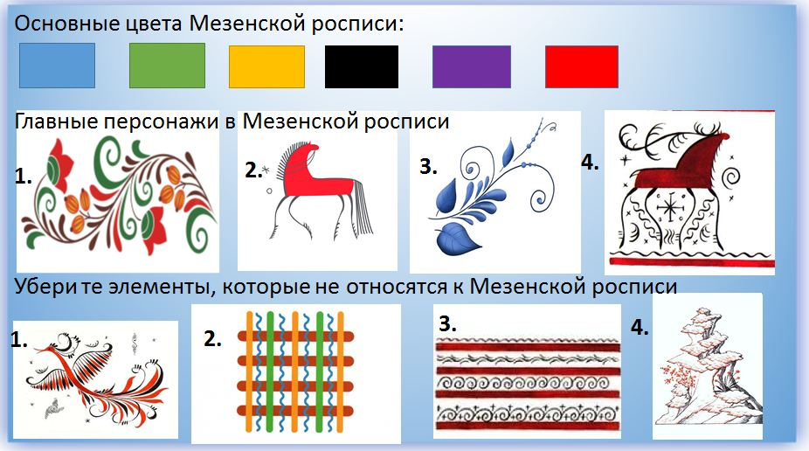

Приложение № 2
За основу для короба берётся почтовая коробка тип «Ж» 1-й класс, 170*120*100 мм.
Размеры иллюстраций (прилагаются для печати в отдельной папке):
для крышки – 17,5 см х 12,5 см (1 шт.)
для передней стенки – 17,5 см х 10 см (1 шт)
для задней стенки – 18, 5 см х 10 см (1 шт)
для боковой стенки – 12 см х 10 см (2 шт)
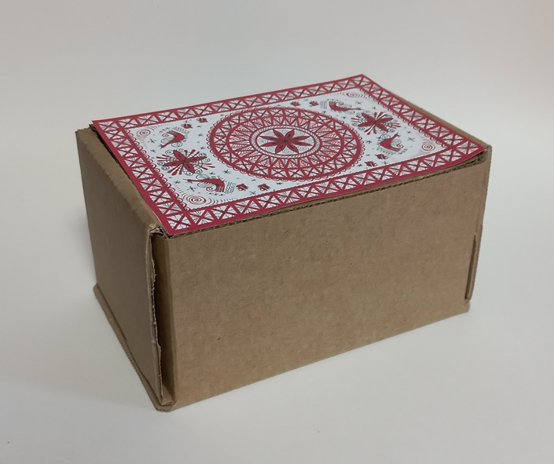

Приложение № 3
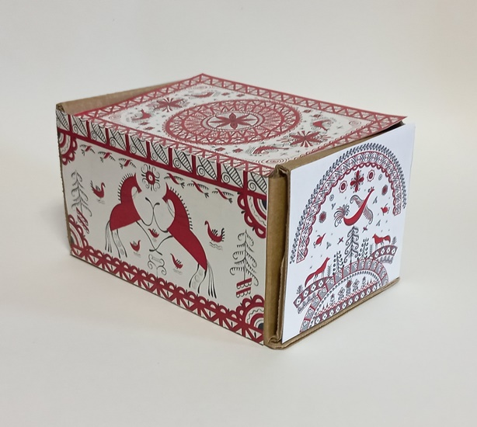

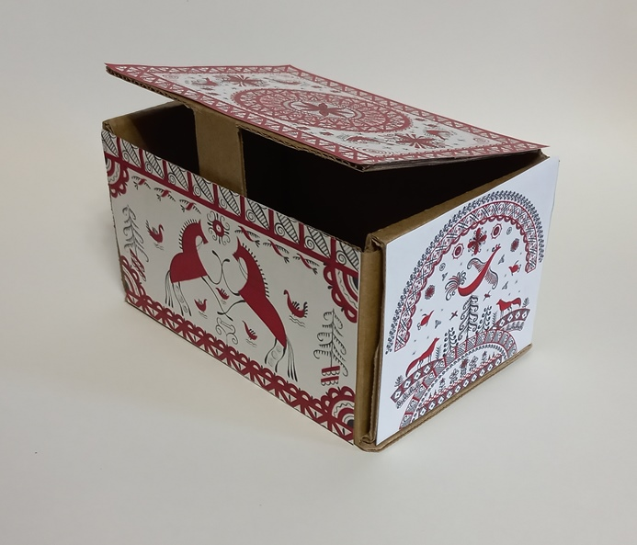

Приложение № 4

Приложение № 5
Сегодня я узнал…
Было интересно…
Было трудно…
Теперь я могу…
Я научился…
У меня получилось…
Я смог…
Меня удивило…
Мне захотелось…
Расскажу дома, что …

